Rainer Lindner
A-5020 Salzburg, Kaigasse 15/5

Zahl: L1691

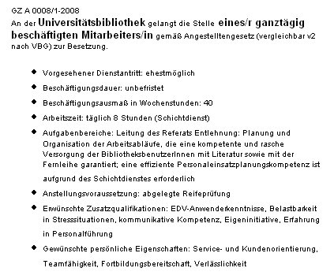

Werte Frau Nöstler,
in der Anlage übermittle ich Ihnen meine Bewerbung zu GZ A 0008/1-2008
Leitung des Referates Entlehnung an der Universitätsbibliothek Salzburg,
und ersuche um Weiterleitung.
Für Ihre Erledigung, danke ich Ihnen schon im voraus.
Mit freundlichen Grüßen
Rainer Lindner, eh.

2 Anlagen
1 Lebenslauf
1 Bewerbung

Rainer Lindner
A-5020 Salzburg, Kaigasse 15/5

An die
Universität Salzburg
Serviceeinrichtung Personal
z.H. Hr. Rektor Univ.-Prof. Dr. Heinrich Schmidinger

Kapitelgasse 4
5020 Salzburg

Bewerbung zu GZ A 0008/1-2008

Werter Hr. Rektor Univ.-Prof. Dr. Schmidinger,
ich möchte mich hiemit um die ausgeschriebene Stelle (GZ A 0008/1-2008) an der Universitätsbibliothek, Leitung des Referates Entlehnung bewerben.
Aufgrund dem Kennen des allgemeinen Universitätsbetriebes durch Studium, Tutoren- und Lehrbeauftragtentätigkeit als auch meinen ausgeübten beruflichen Tätigkeiten, glaube ich Ihren Anforderungen gerecht werden zu können

Für die Möglichkeit eines Bewerbungsgespräches würde ich Sie ersuchen mir einen Termin bekannt zu geben.

Für Ihre wohlwollende Behandlung meiner Bewerbung, danke ich Ihnen schon im voraus und verbleibe,
mit freundlichen Grüßen

Rainer Lindner, eh.

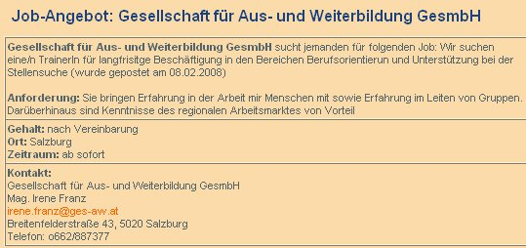

Werte Frau Maga. Irene Franz,

in der Analge übermittle ich Ihnen meine Bewerbungsunterlage zur

Bewerbung für den Bereich Berufsorientierung
und Unterstützung bei der Stellensuche

in Ihrem Unternehmen.

Mit freundlichen Grüßen

Rainer Lindner, eh.

2 Anlagen
1 Bewerbung
1 Lebenslauf

Rainer Lindner
A-5020 Salzburg, Kaigasse 15/5

An die
Aus- und Weiterbildung GmbH.
z.H. Fr. Magª. Irene Franz

Breitenfelderstraße 43
5020 Salzburg

Bewerbung für den Bereich Berufsorientierung
und Unterstützung bei der Stellensuche

Werter Fr. Magª. Irene Franz,
ich möchte mich hiemit um die in Ihrem Unternehmen ausgeschriebene Stelle für den Bereich Berufsorientierung und Unterstützung bei der Stellensuche, bewerben.
Aufgrund meiner ausgeübten beruflichen Tätigkeiten, glaube ich Ihren Anforderungen gerecht werden zu können

Für die Möglichkeit eines Bewerbungsgespräches würde ich Sie ersuchen mir einen Termin bekannt zu geben.

Für Ihre wohlwollende Behandlung meiner Bewerbung, danke ich Ihnen schon im voraus und verbleibe,
mit freundlichen Grüßen

Rainer Lindner, eh.

AMS-Adressen:
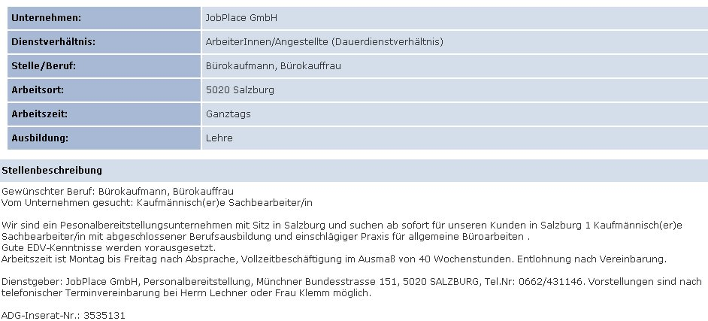

Rainer Lindner
A-5020 Salzburg, Kaigasse 15/5

An
Job Place GmbH.
Personalbereitstellung
z.H. Hr. Lechner

Münchner Bundesstraße 151
5020 Salzburg

Bewerbung zu ADG-Inserat-Nr.: 3535131

Werter Hr. Lechner,
ich möchte mich hiemit um die ausgeschriebene Stelle als Bürokaufmann Inserat 3535131 bewerben.
Aufgrund meiner ausgeübten beruflichen Tätigkeiten, glaube ich Ihren Anforderungen gerecht werden zu können

Für die Möglichkeit eines Bewerbungsgespräches würde ich Sie ersuchen mir einen Termin bekannt zu geben.

Für Ihre wohlwollende Behandlung meiner Bewerbung, danke ich Ihnen schon im voraus und verbleibe,
mit freundlichen Grüßen

Rainer Lindner, eh.

1 Lebenslauf

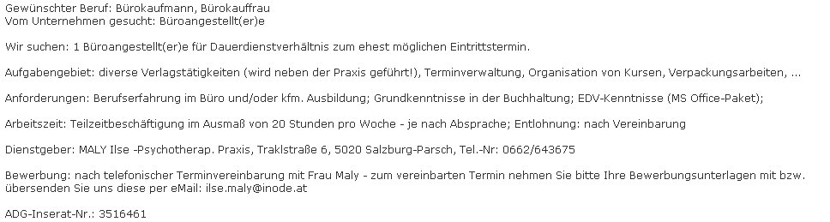

Werte Frau Maly,

in der Anlage übermittle ich Ihnen meine Bewerbungsunterlagen für Ihre ausgeschriebene Stelle für Bürokaufmann.

Mit freundlichen Grüßen

Rainer Lindner, eh.

2 Anlagen:
1 Bewerbung
1 Lebenslauf

Rainer Lindner
A-5020 Salzburg, Kaigasse 15/5

An
Fr. Ilse Maly

Traklstraße 6
5020 Salzburg-Parsch

Bewerbung zu ADG-Inserat-Nr.: 3516461

Werter Fr. Maly,
ich möchte mich hiemit um die ausgeschriebene Stelle als Bürokaufmann Inserat 3516461 bewerben.
Aufgrund meiner ausgeübten beruflichen Tätigkeiten, glaube ich Ihren Anforderungen gerecht werden zu können

Für die Möglichkeit eines Bewerbungsgespräches würde ich Sie ersuchen mir einen Termin bekannt zu geben.

Für Ihre wohlwollende Behandlung meiner Bewerbung, danke ich Ihnen schon im voraus und verbleibe,
mit freundlichen Grüßen

Rainer Lindner, eh.

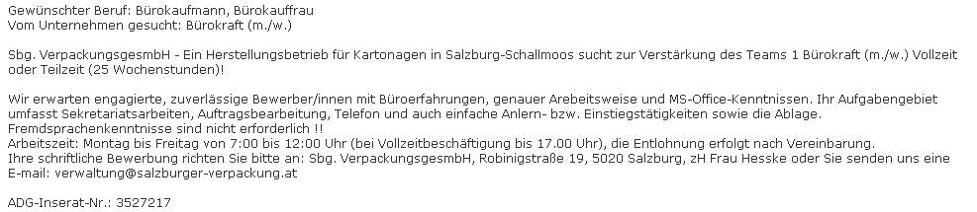

Werte Damen und Herren,

in der Anlage übermittle ich Ihnen meine Unterlagen zur Ihrer

Stellenausschreibung ADG-Inserat-Nr.: 3527217 Bürokaufmann,

und ersuche um Weiterleitung an Fr. Hesske.

Herzlichen Dank im voraus.

Mit freundlichen Grüßen

Rainer Lindner, eh.

2 Analgen:
1 Bewerbung
1 Lebenslauf

Rainer Lindner
A-5020 Salzburg, Kaigasse 15/5

An
Sbg. VerpackungsgmbH.
z.H. Fr. Hesske

Robinigstr. 19
5020 Salzburg

Bewerbung zu ADG-Inserat-Nr.: 3527217

Werter Fr. Hesske,
ich möchte mich hiemit um die ausgeschriebene Stelle als Bürokaufmann Inserat 3527217 bewerben.
Aufgrund meiner ausgeübten beruflichen Tätigkeiten, glaube ich Ihren Anforderungen gerecht werden zu können

Für die Möglichkeit eines Bewerbungsgespräches würde ich Sie ersuchen mir einen Termin bekannt zu geben.

Für Ihre wohlwollende Behandlung meiner Bewerbung, danke ich Ihnen schon im voraus und verbleibe,
mit freundlichen Grüßen

Rainer Lindner, eh.

